МКОУ «Табулгинская средняя общеобразовательная школа
им. П.Д.Слюсарева»
Чистоозерного района
Новосибирской области

Тема:
Информационный материал
для защиты исследовательской работы
" Исследование коэффициента трения спортивной обуви о различную поверхность "

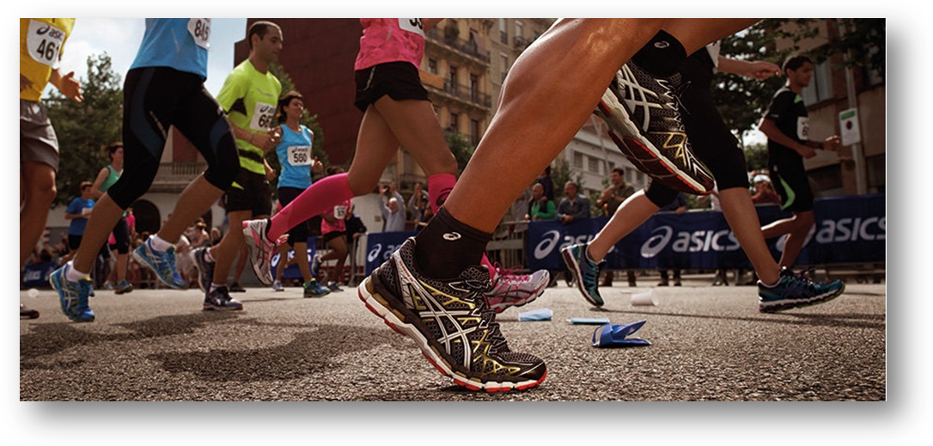
Авторы:
Вожиков Никита,
Петренко Андрей,
учащиеся 9 класса
Руководитель:
Жарикова Светлана Семеновна,
учитель физики

Тема нашей исследовательской работы "Исследование коэффициента трения спортивной обуви о различную поверхность"
Авторы работы учащиеся 9 класса Петренко Андрей Вожиков Никита
Руководитель роботы -учитель физики Жарикова Светлана Семёновна .
Актуальность темы исследований
Чтобы на соревнованиях или тренировки не порвались и не потрескались кроссовки, важно при покупке обуви учитывать особенности подошв и погодные условия, в которых вы будете носить данную обувь..
Проблема
При покупке обуви мало кто обращает внимание на материал, из которого изготовлена подошва и не учитывает коэффициент трения обуви о различные поверхности.
Цель работы
Исследование трения подошв обуви, изготовленных из разных материалов о различные поверхности и определение наиболее практичных материалов для их изготовления.
Задачи:
1. Изучить теоретические основы сухого трения.
2. Провести анкетирование среди учащихся для выявления наиболее популярных производителей обуви, уровня осведомленности о материале подошвы и влияния материала подошвы на трение при ходьбе.
3. Измерить коэффициент трения скольжения материала обувной подошвы о различную поверхность.
4. Провести анализ полученных результатов измерений и выявить наиболее приемлемые варианты эксплуатации обуви.
Методы исследования
1. Анкетирование.
2. Физический эксперимент.
3. Математический расчет.
4. Анализ результатов.
Объект исследования
Спортивная обувь на резиновой, каучуковой и пластиковой подошве.
Предмет исследования
Зависимость силы трения подошвы обуви о различную поверхность, от силы давления и материалов поверхностей, определение коэффициентов трения.

Теоретическая часть
Сопротивление движению возникает при скольжении одного тела по поверхности другого. Если соприкасаются твёрдые поверхности или твёрдые прослойки между телами (плёнки окислов, полимерные покрытия), трение называют сухим.
Сила трения, действующая вдоль поверхности соприкосновения твёрдых тел, направлена против скольжения тела.
Трение принимает участие (и притом весьма существенное) там, где мы о нём даже не подозреваем.
Особенности сил трения:
-возникают при соприкосновении;
-действуют вдоль поверхности;
-всегда направлены против направления движения тела.
Коэффициент пропорциональности µ - коэффициент трения – определяется шероховатостью соприкасающихся поверхностей µ = $\frac{F_{\text{ТР}}}{F_{\text{ТЯЖ}}}$
Типы спортивных покрытий:
- Деревянные полы
- Резиновые покрытия
- Цементные покрытия
Практическая часть
С целью выявления наиболее популярных производителей обуви и уровня осведомленности о свойствах материала подошвы и влияния материала подошвы на трение при ходьбе было проведено анкетирование среди учащихся нашей школы. Вопросы анкеты представлены на слайде.
Результаты анкеты
В анкетирование участвовало 48 учащихся 7-11 классов, из них :23- Девочки и 25 Мальчиков При обработке данных анкетирования выяснилось, что наиболее популярными производителями обуви являются Nike, Adidas , Reebok. Все анкетируемые знают о том, что материал подошвы существенно влияет на трение при ходьбе, но при покупке обуви почти все учащихся не интересуются, из какого материала изготовлена подошва ( На слайде диаграммой показано, как ответили на этот вопрос девочки и мальчики) На вопрос об осведомленности о физических свойствах материала подошвы 42% ответили отрицательно.
Следующим этапом работы было измерение коэффициента трения скольжения обувных подошв при взаимодействии с различными поверхностями
Цель проводимого опыта состоит в исследовании зависимости силы трения подошвы спортивной обуви о различную поверхность, определение коэффициентов трения.
Опыт проводился в разных местах школы. Исследование заключалось в следующем: прикрепленную к динамометру обувь тянули равномерно вдоль различных поверхностей, снимали показания динамометра в таком положении, а также измеряли силу тяжести данной обуви; с помощью полученных результатов подсчитали коэффициенты трения различной обуви о разную поверхность.
Приборы и материалы, используемые в опыте:
1.Красовки с резиновой пластиковой и каучуковой подошвой.
2.Деревянную поверхность, асфальт и линолеум.
3.Динамометр.
.
Порядок проведения опыта:
- Измерили силу тяжести, действующую на обувь с резиновой подошвой. Для этого подвесили ее к динамометру.
- Положили с резиновой подошвой на деревянную поверхность и протянули ее с равномерной скоростью около метра, сняв показания динамометра в этом положении.
- Повторили опыт, подсчитали среднее значение силы трения для получения более точных результатов, вычислили коэффициент трения.
- Протянули красовок по цементной, деревянной поверхностям и линолеуму и сняли показания динамометра.
- Повторили опыты и подсчитали среднее значение силы трения для получения более точных результатов, вычислили коэффициент трения.
- Полученные данные занесли в таблицы.
На следующих слайдах вы увидите как и где мы проводили исследования. Немного осветим вам результаты работы
Исследование№1. Трение о линолеум. Место проведения исследования -коридор школы. Эксперимент показал, что наибольший коэффициент трения имеет обувь фирмы Adidas с каучуковой поверхностью, он равен 0,5..
Исследование№2. Трение о асфальт. Место проведения исследования -спортивный стадион школы. В представленной на слайде таблице, снова видно наибольший коэффициент трения имеют красовки фирмы Adidas.
Исследование№3. Трение о дерево. Место проведения исследования - спортивный зал школы. коэффициент трения о деревянную поверхность
красовки фирмы Nike - 0,62
-красовки фирмы Adidas -0,8
красовки фирмы Reebok- 0,72
Выводы из опытов
Проведя опыт, сделали вывод, что наибольший коэффициент трения у подошвы каучука , затем у резины, а наименьший коэффициент у пластика. Фирма Reebok имеет наибольший коэффициент трения.
Из этого следует, что при покупке обуви следует учитывать особенности подошв и погодных условий, в которых вы будете носить обувь.
Выводы
1. Все опрошенные респонденты знают о влиянии материала подошвы на трение при ходьбе, но большинство из них не интересуется при покупке обуви материалом подошвы.
2. Материал подошвы существенно влияет на значение коэффициента трения. Наибольшим значением коэффициента трения скольжения обладает подошва, изготовленная из каучука и резины, а наименьшим - из пластика.
3. Зная коэффициент трения материала подошвы о различную поверхность, можно подобрать оптимальный вариант приобретения обуви. В качестве идеального варианта можно предложить обувь на каучуковой подошве.
Заключение
Из этого следует, что при покупке обуви следует учитывать особенности подошв и погодных условий, в которых вы будете носить обувь. В зимнее время лучше покупать обувь с каучуковой подошвой, так как она имеет наибольший коэффициент трения по различным поверхностям это поможет избежать падений и травм в зимнее время, когда на улице гололед.. Не желательно покупать обувь с пластиковой подошвой в зимнее время.
Мы приготовили вам и практические советы, они представлены в работе и на слайде.
ПРАКТИЧЕСКИЕ РЕКОМЕНДАЦИИ
- От падения не спасают средства «народные», такие как приклеенный к подошве пластырь, мех, песок и др. Подготовьте обувь заблаговременно. Если вы не спортивный человек, бегающий зимой в кроссовках, лучше обратиться к специалистам и наклеить антискользящую профилактику.
- Во время движения по льду не идите на цыпочках, старайтесь наступать на всю подошву, т.к. при этом увеличивается площадь соприкосновения со льдом и усиливается трение. Поднимайте ноги, а в буквальном смысле – скользите, как будто вы на лыжах. Помните, что шпильки в гололед могут стать причиной серьезной травмы головы.
- Старайтесь ходить там, где можно за что-то держаться.
- При ходьбе смотрите под ноги, а не рассматривайте других пешеходов, машины или дома. Для сохранения равновесия руки лучше держать свободными, при ходьбе ими можно размахивать, удерживая равновесие, а сумку лучше повесить на плечо.
- Носите шапку и капюшон. Они могут смягчить падение, если будете падать на затылок.
- Как только вы начинаете терять равновесие, тотчас же присядьте, причем резко. Тогда ваше падение произойдет с небольшой высоты. Вполне возможно, что вы и вовсе не упадете. При этом, когда будете падать, втяните как можно сильней голову в плечи, к бокам прижмите локти и спину держите как можно прямей. Благодаря этой группировке вы сможете избежать растяжений и ушибов. Падайте на бок, на предплечье, амортизируя таким образом удар. Не выставляйте назад локти и не подставляйте ладонь вытянутой руки. Такие падения чреваты переломами.
- Чтобы при падении все вышеперечисленные советы вспоминались автоматически, заранее отрепетируйте все эти движения. Иначе, когда будете падать, вы вовсе про них не вспомните. А так ваше тело при падении само примет нужное положение.

Спасибо за внимание! Будьте осторожны!
Литература
1. Аксёнова М., Володин В. Энциклопедия «Физика»: «Аванта», 2005.
2.Елкин В.И. «Необычные учебные материалы по физике». «Физика в школе» библиотека журнала, №16, 2000.
3. Н. М. Шахмаев, С. Н. Шахмаев, Д. Ш. Шодиев «Физика»: Москва «Просвещение», 1995.
4. А. В. Пёрышкин, Е. М. Гутник «Физика»: Москва «Дрофа», 2003.
5 . Изображения взяты на сайте http://yandex.ru

